ВРЕМЯ ПОДВЕСТИ ИТОГИ 10-ЛЕТНЕЙ ДЕЯТЕЛЬНОСТИ

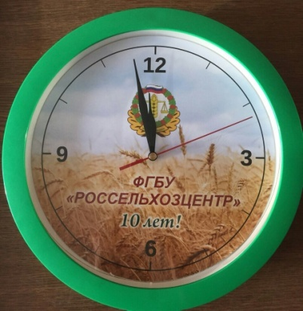
20-21 декабря 2017 года в филиале ФГБУ «Россельхозцентр» по Красноярскому краю прошло ежегодное совещание посвященное подведению итогов работы филиала, приуроченное к 10-летие образования Федерального Государственного Бюджетного Учреждения «Российский сельскохозяйственный центр».
В совещании приняли участие представители Министерства сельского хозяйства и торговли Красноярского края: заместитель Министра сельского хозяйства по Красноярскому краю Брылев С.В., начальник отдела развития растениеводства и инженерно-технического обеспечения Вебер О.Н., главный специалист Рябцев А.А.
В ходе совещания были подведены итоги работы по выполнению государственного задания и внебюджетной деятельности филиала, отмечена успешная работа и достижения за минувшее десятилетие, а так же освещены новые направления в работе филиала.
Передовики филиала получили заслуженные награды. За добросовестный и многолетний труд БЛАГОДАРСТВЕННЫМИ ПИСЬМАМИ Министерства сельского хозяйства РФ были награждены главный агроном Минусинского районного отдела Коледаева О.А. и начальник Шушенского межрайонного отдела Прахт Т.В.; ПОЧЕТНЫМИ ГРАМОТАМИ ФГБУ «Россельхозцентр» - начальник Краснотуранского районного отдела Нефедова Т.А. и главный агроном Ужурского районного отдела Пронцевич О.В.
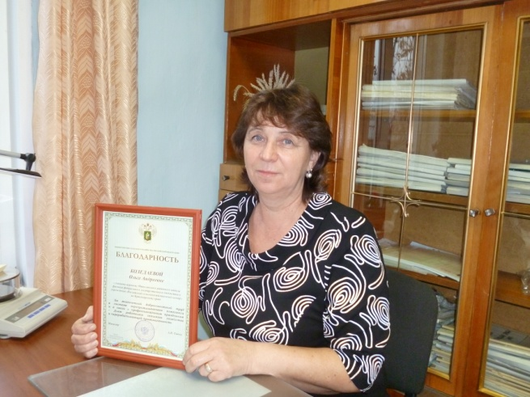 | 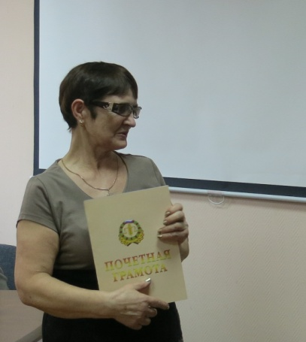
Главный агроном Минусинского районного отдела Коледаева О.А. | Начальник Краснотуранского районного отдела Нефедова Т.А.
БЛАГОДАРСТВЕННЫЕ ПИСЬМА филиала ФГБУ «Россельхозцентр» по Красноярскому краю были вручены районным и межрайонным отделам в следующих номинациях:
- «за высокие показатели внебюджетной деятельности» – Большемуртинскому, Дзержинскому, Курагинскому, Ужурскому отделам;
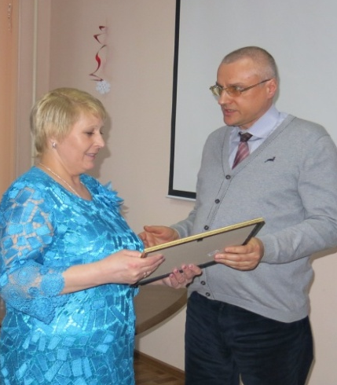 | 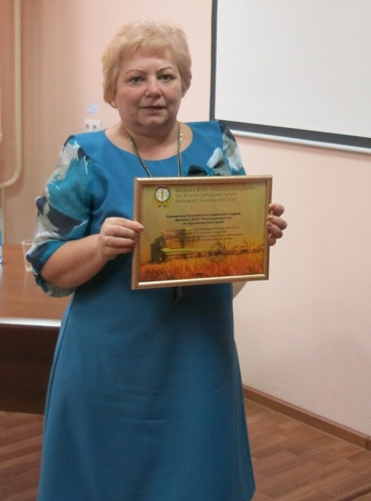 | 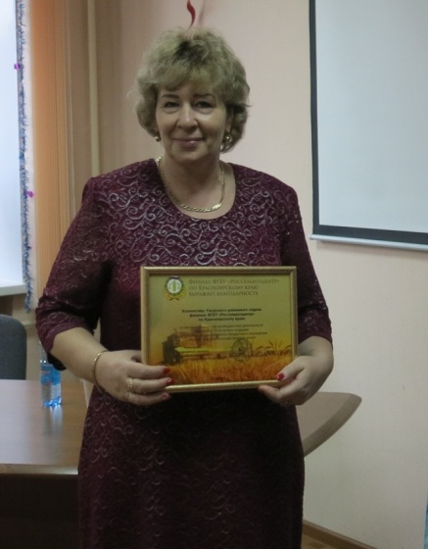
- «за внедрение новых видов деятельности» - Балахтинскому, Ирбейскому, Минусинскому, Шушенскому отделам;
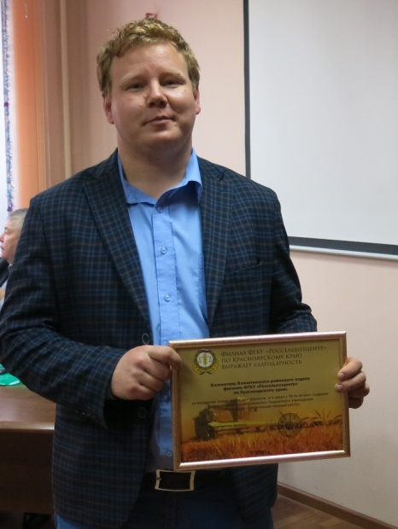 | 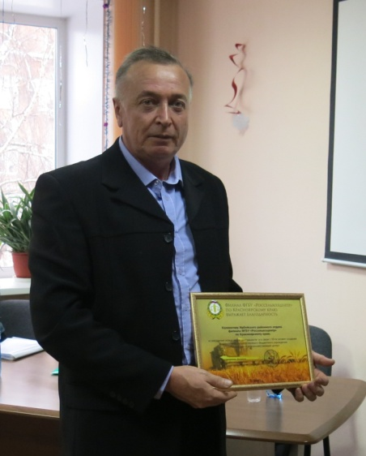
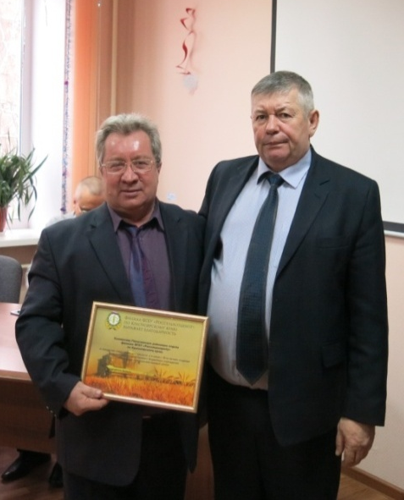 | 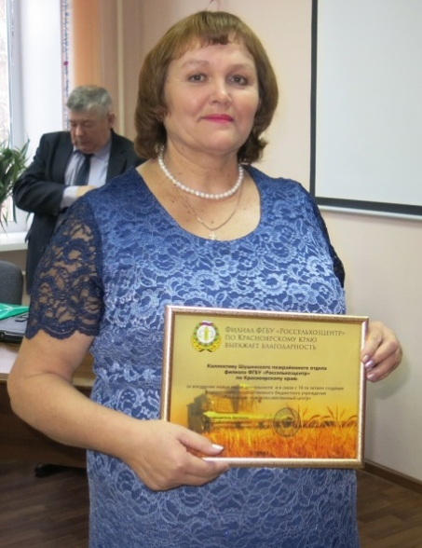
- «за качественное выполнение государственного задания и своевременное предоставление документации» - Новоселовскому и Сухобузимскому отделам;
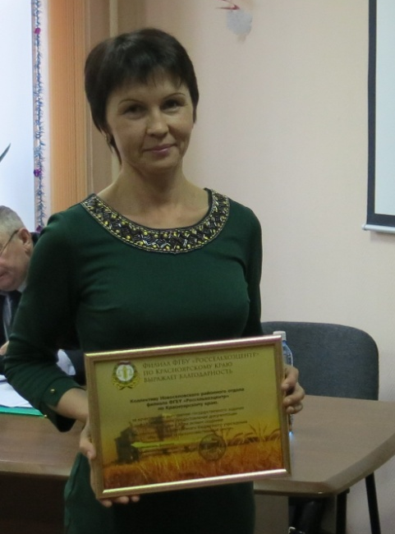 | 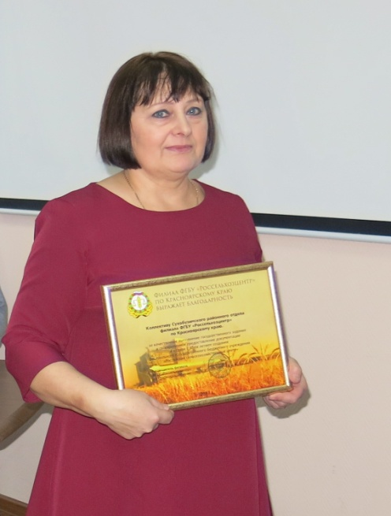

- «за активное участие в организации и закладке опытов по защите растений» - Емельяновскому и Шарыповскому отделам.
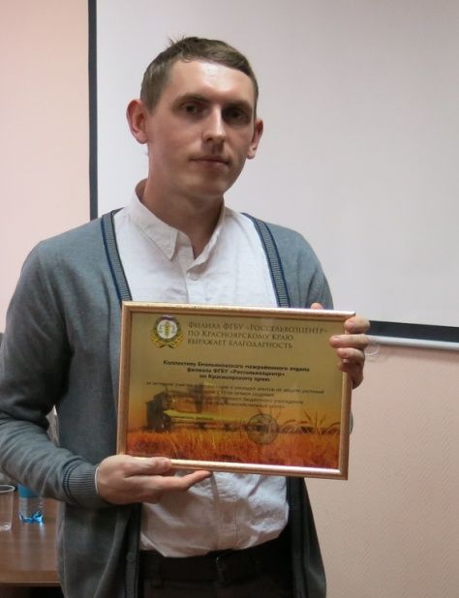 | 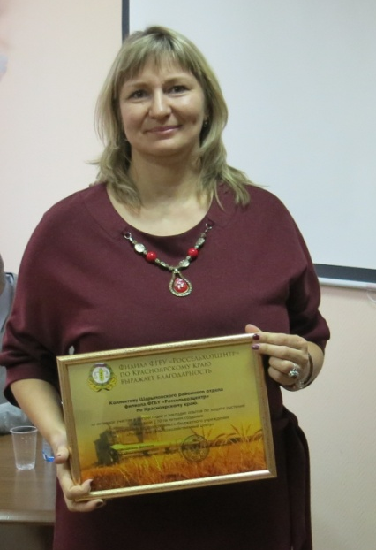

К юбилею были подготовлены стенгазеты «Этапы большого пути» и «Профессионалы своего дела», показывающие путь становления ФГБУ «Россельхозцентр» по Красноярскому краю и его лучших специалистов, а так же создано видео-поздравление. В память о юбилее всем отделам были вручены часы с логотипом Учреждения.

